Український державний університет імені М.П. Драгоманова

Факультет математики, інформатики та фізики

**Автоматизація тестування**

*Звіт про виконану роботу до лаболаторного заняття №10*

*«Контейнерізація та запуск контейнерезованих вебдодатків.»*

***Виконав:***студент групи 42_ІПЗ

***Римарук П.В.***

***Перевірив:***

**Кархут В.Я.**

2024

### 1. **Крок 1: Завантаження та встановлення Docker Desktop**

1. Перейдіть за посиланням [Docker Desktop](https://www.docker.com/products/docker-desktop/) та завантажте відповідну версію для вашої операційної системи.

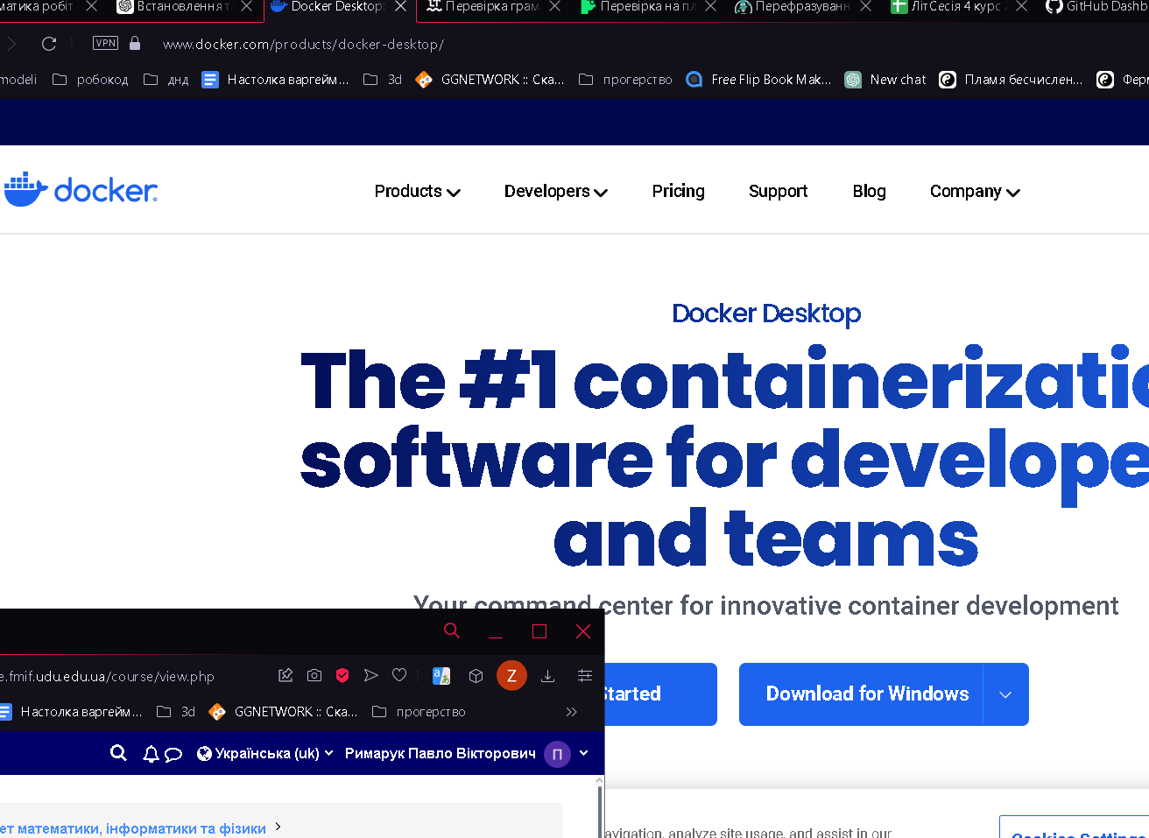

1. Після завантаження запустіть інсталятор та слідуйте інструкціям на екрані для встановлення Docker Desktop.

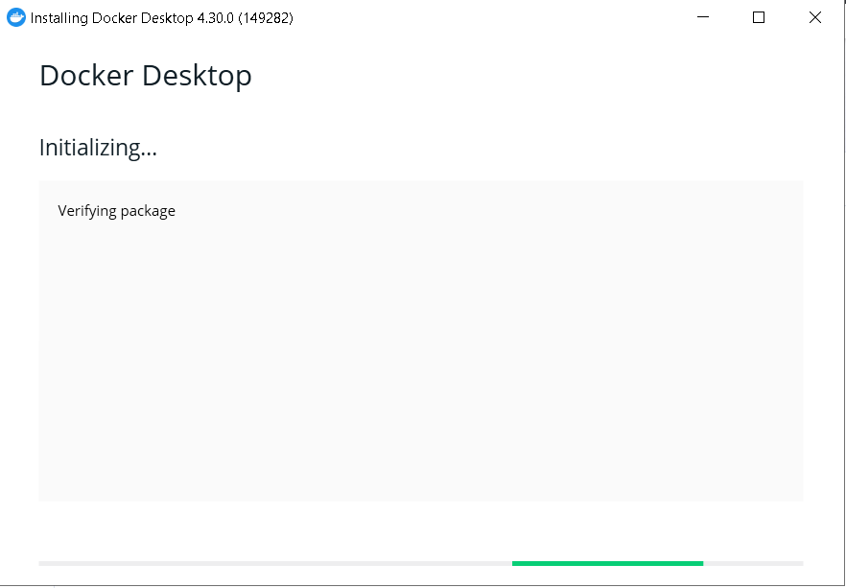

### **Крок 2: Створення простого Express проекту**

1. Створіть нову папку для вашого проекту.

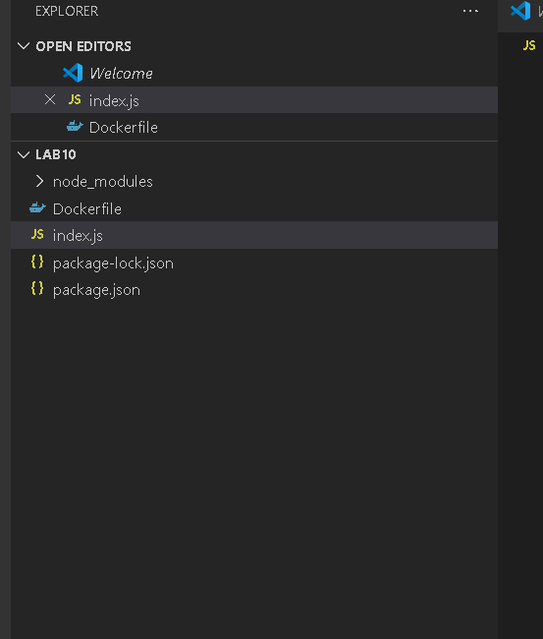

1. У цій папці створіть файл package.json та визначте залежності для вашого Express проекту.



1. Встановіть Express, якщо ви ще цього не зробили, за допомогою команди npm install express.

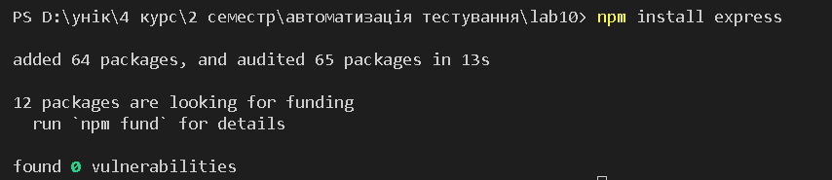

1. Створіть файл index.js та напишіть код для вашого Express додатку.



Так як сайт з інструкціями неможливо відкрити, коди використаний свій.

### Крок 3: Упакування проекту в контейнер

1. Створіть файл Dockerfile в кореневій директорії вашого проекту.



1. В Dockerfile визначте базовий образ, скопіюйте ваш код, встановіть залежності та визначте команду, щоб ваш додаток міг бути виконаний в контейнері.

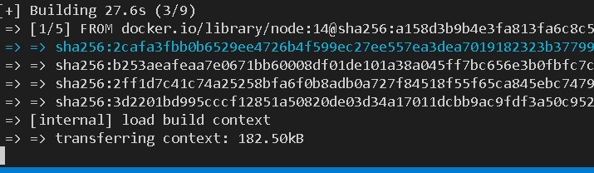

1. Відкрийте термінал та перейдіть до кореневої директорії вашого проекту.
2. Виконайте команди docker build -t <ім'я_вашого_образу>:<тег_версії> . для збірки образу.
3. Після успішної збірки запустіть контейнер за допомогою команди docker run -p <зовнішній_порт>:<внутрішній_порт> <ім'я_вашого_образу>:<тег_версії>.

### Крок 4: Запуск проекту та перевірка URL у браузері

1. Відкрийте браузер та перейдіть за адресою http://localhost:<зовнішній_порт>, де <зовнішній_порт> - це порт, який ви вказали при запуску контейнера.

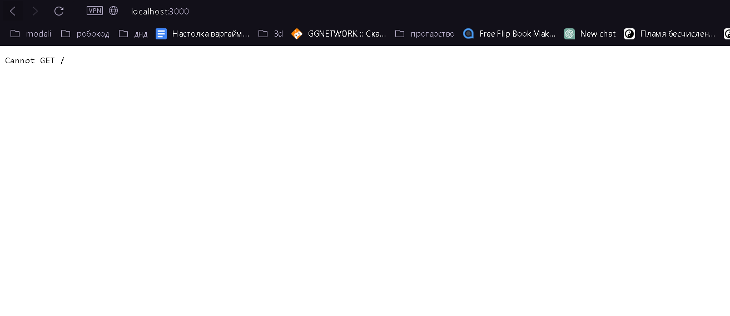

1. Якщо ваш додаток працює правильно, ви повинні побачити його вміст у браузері.

### Крок 5: Перевірка вмісту контейнера та його логів

1. Відкрийте термінал та виконайте команду docker ps, щоб переглянути ідентифікатор контейнера, який ви запустили.
2. Виконайте команду docker exec -it <ідентифікатор_контейнера> /bin/bash, щоб увійти до контейнера.



1. У контейнері виконайте команди, щоб перевірити його вміст та логи, наприклад ls для перегляду вмісту або cat /var/log/<лог_файлу> для перегляду логів.

### 